**Глава 12. УЧЕТ РАСЧЕТОВ С ПЕРСОНАЛОМ ПО ОПЛАТЕ ТРУДА**

### Учетная процедура

Учет расчетов с персоналом по оплате труда решает несколько задач:

* во-первых, каждому работнику организации должна быть исчислена величина оплаты в соответствии с трудовым договором, а выплаты учтены для целей налогообложения НДФЛ;
* во-вторых, расходы на оплату труда должны быть учтены в составе расходов, формирующих себестоимость продукции;
* в-третьих, в расходах должны быть учтены страховые взносы, начисляемые на выплаты в пользу работников.

Заработная плата рабочим основного производства начисляется проводкой в Дебет счета *20 «Основное производство»* с Кредита счета *70 «Расчеты с персоналом по оплате труда»*.

Заработная плата рабочих, обслуживающих основное производство (производственный персонал), начисляется проводкой в Дебет счета *25 «Общепроизводственные расходы»* с Кредита счета *70*.

Заработная плата работников администрации, бухгалтерии и других подразделений аппарата управления организации начисляется проводкой в Дебет счета *26 «Общехозяйственные расходы»* с Кредита счета *70*.

Удержание налога на доходы из заработной платы отражается записью по Дебету счета *70* и Кредиту счета *68.01 «Налог на доходы физических лиц»*.

Расходы в виде взносов на обязательное пенсионное, медицинское и социальное страхование (на случай временной нетрудоспособности и в связи с материнством), на обязательное социальное страхование от несчастных случаев на производстве и профессиональных заболеваний, начисленные на заработную плату работников, учитываются по Дебету счетов *20,* *25,* *26* и Кредиту счетов:

* *69.01 «Расчеты по социальному страхованию и обеспечению»* – в части взносов на обязательное социальное страхование на случай временной нетрудоспособности и в связи с материнством;
* *69.02.1 «Страховая часть трудовой пенсии»* – в части взносов на обязательное пенсионной страхование, формирующих страховую часть трудовой пенсии;
* *69.02.2 «Накопительная часть трудовой пенсии»* – в части взносов на обязательное пенсионной страхование, формирующих накопительную часть трудовой пенсии;
* *69.03.1 «Федеральный фонд ОМС»* – в части страховых взносов на обязательное медицинское страхование, зачисляемых в бюджет Федерального фонда обязательного медицинского страхования;
* *69.03.2 «Территориальный фонд ОМС»* – в части страховых взносов на обязательное медицинское страхование, зачисляемых в бюджет территориального фонда обязательного медицинского страхования;
* *69.11 «Расчеты по обязательному страхованию от несчастных случаев на производстве и профессиональных заболеваний»* – в части взносов на обязательное страхование от несчастных случаев на производстве и профессиональных заболеваний.

При подготовке информационной базы к работе мы уже обращались к справочнику **Физические лица**, в котором указывали определенную информацию о работниках организации. Но для начисления работникам заработной платы в программе **1С:Бухгалтерия** этого недостаточно. Необходимо также отразить сам факт того, что физические лица с определенного числа являются работниками конкретных подразделений, занимают конкретные должности, им назначен конкретный оклад и они пользуются определенными налоговыми льготами.

Кроме того, необходимо указать, какими проводками в учете следует отражать начисление заработной платы.

**ИНФОРМАЦИЯ № 12-1**

**В соответствии с заключенными трудовыми договорами «Приказом № 1 от 25.01.2020» с 01.02.2020 на работу в АО ЭПОС приняты следующие работники:**

Таблица № 12-1

| **ФИО** | **Должность** | **Подраз- деление** | **Год рождения** | **Кол-во детей** | **Месячный оклад** | **Счетучета затрат** |
| --- | --- | --- | --- | --- | --- | --- |
| Шурупов Евгений Леонидович | Директор | Админист­рация | 13.11.1972 | 1 | 10 000,00* | 26 |
| Чурбанов Виктор Александрович | Главный бухгалтер | Бухгал­­­терия | 17.05.1969 | – | 8 000,00 | 26 |
| Доскин Ефим Давыдович** | Кассир | Бухгалтерия | 21.12.1975 | 2 | 6 000,00 | 26 |
| Веткин Владимир Петрович | Начальник цеха | Столярный цех | 14.05.1968 | 1 | 7 000,00 | 25 |
| Федотов Павел Петрович | Кладовщик | Столярный цех | 24.12.1970 | 2 | 6 000,00 | 25 |
| Крохин Дмитрий Юрьевич | Водитель- экспедитор | Столярный цех | 23.11.1966 | 3 | 5 000,00 | 25 |

*\*Указанные оклады – условные величины.*

*\*\*Доскин Е.Д. имеет право на личный налоговый вычет в соответствии с п. 2 ст. 218 НК РФ, как имеющий звание Героя Советского Союза.*

#### Заполнение справочника «Должности»

Список должностей работников в программе **1С:Бухгалтерия** хранится в справочнике **Должности организаций**. В комплекте поставки этот справочник не заполнен.

*Задание № 12-1*

*Ввести в справочник «Должности» должности работников в соответствии с «Информацией № 12-1».*

**Решение**

* через *Панель разделов → Зарплата и кадры → Справочники и настройки → Должности* открыть форму списка справочника **Должности**;
* через меню *Еще → Создать* (либо щелчком по пиктограмме https://its.1c.ru/db/content/pubeconomicfacts/src/images/image58.png?_=1598285859 на панели инструментов, либо по команде **Создать** контекстного меню, либо нажатием на клавишу клавиатуры **<Insert>**) открыть форму ввода нового элемента **Должность (создание)** (рис. 12-1);
* в реквизите *Наименование* указать наименование должности, например, *Начальник цеха* и нажать кнопку https://its.1c.ru/db/content/pubeconomicfacts/src/images/image292.png?_=1598285859;
* аналогичные действия выполнить для всех вводимых должностей.

В результате выполнения задания форма справочника должна принять вид, представленный на рис. 12-1.

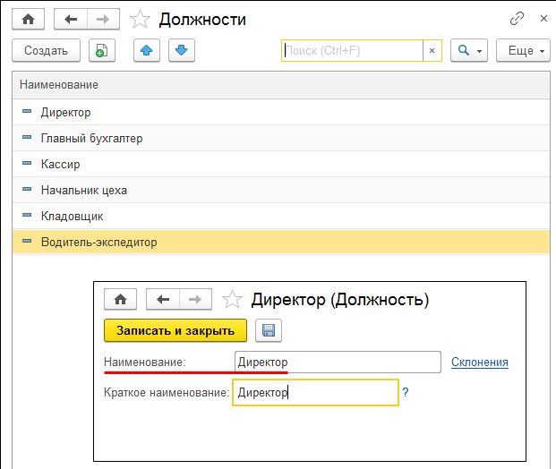

**Рис. 12-1**. Ввод информации в справочник «Должности»

#### Заполнение справочника «Способы учета зарплаты»

В соответствии с *Информацией № 12-1* расходы по оплате труда необходимо учитывать на счетах *25 «Общепроизводственные расходы»* и *26 «Общехозяйственные расходы»*.

Для описания вариантов учета заработной платы в программе **1С:Бухгалтерия** предназначен справочник **Способы учета зарплаты**.

*Задание № 12-2*

*Ввести в справочник «Способы отражения зарплаты в бухгалтерском учете» три новых способа учета расходов по оплате труда:*

*– зарплата администрации (Д-т 26);*

*– зарплата бухгалтерии (Д-т 26);*

*– зарплата столярного цеха (Д-т 25).*

**Решение**

* через *Панель разделов → Зарплата и кадры → Справочники и настройки → Настройки зарплаты → Отражение в учете → Способы учета зарплаты в бух. учете* открыть форму справочника **Способы учета зарплаты**;
* через меню *Еще → Создать* (либо щелчком по пиктограмме https://its.1c.ru/db/content/pubeconomicfacts/src/images/image58.png?_=1598285859 на панели инструментов, либо по команде **Создать** контекстного меню, либо нажатием на клавишу клавиатуры **<Insert>**) добавить новый элемент справочника **Способы отражения зарплаты в бухгалтерском учете**;
* в реквизите *Наименование* указать *Зарплата* *администрации*;
* в реквизите *Счет дебета* ввести *26* (вручную или выбором из **Плана счетов бухгалтерского учета**);
* в реквизите *Статьи затрат* указать *Оплата труда* (элемент справочника **Статьи затрат**);
* остальные реквизиты оставить незаполненными.

Описанную выше последовательность действий повторить для остальных способов отражения зарплаты (можно копированием с изменением отдельных значений).

В результате выполнения задания форма справочника должна принять вид, представленный на рис. 12-2.

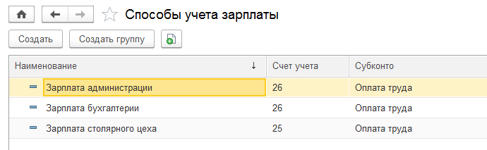

**Рис. 12-2**. Способы отражения зарплаты в учете

#### Статьи затрат по зарплате

Если не выполнять никаких дополнительных настроек, то расходы по страховым взносам, базой исчисления которых являются расходы на оплату труда, будут отражаться в бухгалтерском учете по тем же статьям затрат, что и сами расходы на оплату труда.

Для отражения их по статьям затрат, отличным от тех, на которых обобщается информация о расходах на оплату труда, необходимо в списке **Статьи затрат по зарплате** (через *Панель разделов → Зарплата и кадры → Справочники и настройки → Настройки зарплаты → Отражение в учете → Статьи затрат по зарплате*) указать правила соответствия.

Порядок настройки соответствия следующий. Указывается статья затрат по оплате труда, подмену которой необходимо произвести, далее задается вид расхода по налогам с ФОТ и статья затрат, на которую необходимо сделать замену.

Если не указать статью затрат по оплате труда, то все налоги и отчисления с ФОТ, относящиеся к заданному виду – вид расхода по налогам с ФОТ (отчисления в ПФР, ФОМС и т. д.), будут отражаться по статье затрат, указанной в колонке *Статья затрат начисления*.

*Задание № 12-3*

*Заполните список «Статьи затрат по налогам (взносам) с ФОТ» по образцу, приведенному на рис.12-3.*

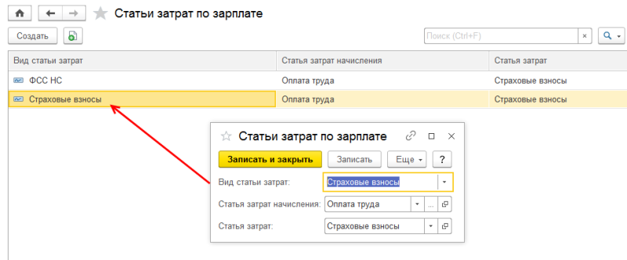

**Рис. 12-3**. Определение статей затрат по налогам и взносам с ФОТ

#### Настройка видов начислений

Вознаграждение, которое полагается работникам за труд в соответствии с трудовым договором, в программе **1С:Бухгалтерия** устанавливается путем назначения работникам видов начисления.

Виды начислений хранятся в специальном списке **Начисления**.

Каждый вид начисления определяет:

* способ расчета вознаграждения;
* порядок его налогообложения единым социальным налогом, взносами на обязательное пенсионное страхование и взносами на обязательное страхование от несчастных случаев на производстве и профессиональных заболеваний, налогом на доходы физических лиц;
* способ отражения начисления в регламентированном учете.

В комплекте поставки в этом списке могут находиться предопределенные элементы – начисление *Оплата по окладу*, которое (рис. 12-4):

* признается расходом на оплату труда согласно *пп. 1 ст. 255 НК* *РФ*;
* облагается НДФЛ (код дохода *2000*);
* облагается страховыми взносами (*Доходы, целиком облагаемые страховыми* *взносами*).

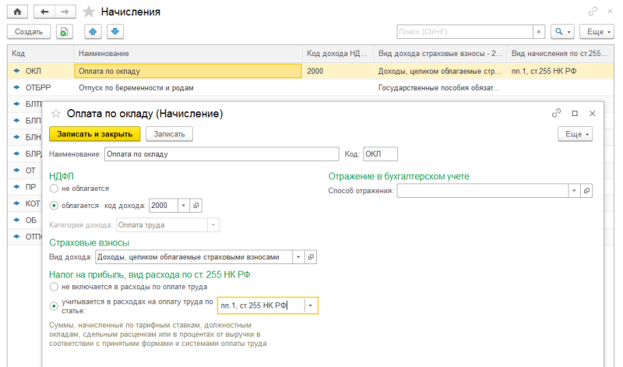

**Рис. 12-4**. Настройка предопределенного начисления «Оплата по окладу»

Поскольку одним из реквизитов начисления является способ отражения в бухучете, то понадобится создать три новых начисления для работников каждого подразделения АО ЭПОС, так как расходы на оплату труда каждого из них отражаются различными проводками с различной аналитикой.

*Задание № 12-4*

*Ввести в список видов начислений организации («Начисления») три новых начисления по окладу:*

*– Оплата по окладу (Администрация);*

*– Оплата по окладу (Бухгалтерия);*

*– Оплата по окладу (Столярный цех).*

**Решение**

* через *Панель разделов → Зарплата и кадры → Справочники и настройки → Настройки зарплаты → Расчет зарплаты → Начисления* открыть форму **Настройки видов начислений**;
* через меню *Еще → Создать* (либо щелчком по пиктограмме https://its.1c.ru/db/content/pubeconomicfacts/src/images/image58.png?_=1598285859 на панели инструментов, либо по команде **Создать** контекстного меню, либо нажатием на клавишу клавиатуры **<Insert>**) открыть форму для ввода нового вида начисления;
* в реквизите *Наименование* указать *Оплата по окладу* *(администрация)*;
* ввести значение реквизита *Код* – *(ОКЛ А),* поскольку здесь код не присваивается автоматически;
* в реквизите *Отражение в бухучете* открыть справочник *Способы отражения зарплаты в бухгалтерском учете* и двойным щелчком выбрать элемент с наименованием *Зарплата администрации (Дт 26)*;
* в реквизите *Страховые взносы* открыть справочник *Виды доходов по страховым взносам* и двойным щелчком выбрать элемент с наименованием *Доходы, целиком облагаемые страховыми взносами*;
* в реквизите *Вид начисления по ст. 255 НК* указать *пп. 1, ст. 255 НК РФ* (выбрать из списка значений);
* сохранить вновь введенный элемент кнопкой **<Записать и закрыть>***.*

Описанную выше последовательность действий повторить для остальных начислений (можно копированием с изменением отдельных значений).

В результате выполнения задания форма видов начислений должна принять вид, представленный на рис. 12-5.

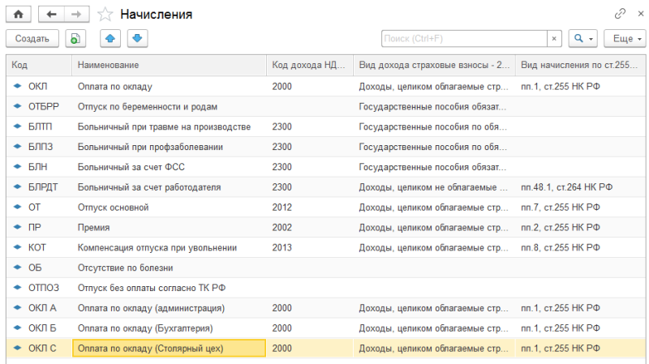

**Рис. 12-5**. Настройка видов начислений

#### Ввод информации о работниках организации

*Задание № 12-5*

*Ввести сведения о сотрудниках организации АО ЭПОС, указанных в «Приказе № 1 от 25.01.2020».*

**Решение**

Рассмотрим порядок регистрации сотрудников на примере водителя-экспедитора *Крохина Д.Ю.*

Описанные далее действия потребуется выполнить для регистрации каждого сотрудника организации:

* через *Панель разделов → Зарплата и кадры → Кадры → Сотрудники* открыть форму списка сотрудников организации;
* через меню *Все действия → Создать* (либо щелчком по пиктограмме https://its.1c.ru/db/content/pubeconomicfacts/src/images/image58.png?_=1598285859 на панели инструментов, либо по команде **Создать** контекстного меню, либо нажатием на клавишу клавиатуры **<Insert>**) открыть форму ввода сведений о сотруднике **Сотрудник (создание)**;
* ввести *фамилию, имя, отчество* сотрудника – *Крохин Дмитрий* *Юрьевич*;
* нажать на гиперссылку *Принять на работу,* при этом откроется для заполнения форма документа **Прием на работу**.

В шапке документа **Прием на работу** указать:

* в реквизите *Дата* – *01.02.2020*;
* в реквизите *Организация* – *ЭПОС АО* (элемент справочника **Организации**);
* в реквизите *Подразделение* – Столярный цех;
* в реквизите *Должность* – *водитель-экспедитор*;
* в реквизите *Сотрудник* – *Крохин Дмитрий Юрьевич*;
* в реквизите *Дата приема* – *01.02.2020* (дата *Приказа* о приеме на работу)*;*
* в реквизите *Вид занятости* – *основное место работы* (выбор значения из предопределенного списка).

В табличной части документа **Прием на работу** указать:

* в реквизите *Начисление* – *Оплата по окладу*;
* в реквизите *Размер* – *5 000.*

Реквизиты для перечисления заработной платы на банковский счет заполнять не будем, поскольку по условию задачи все сотрудники организации получают заработную плату через кассу.

При правильном заполнении форма документа **Прием на работу** должна принять вид, представленный на рис. 12-6.

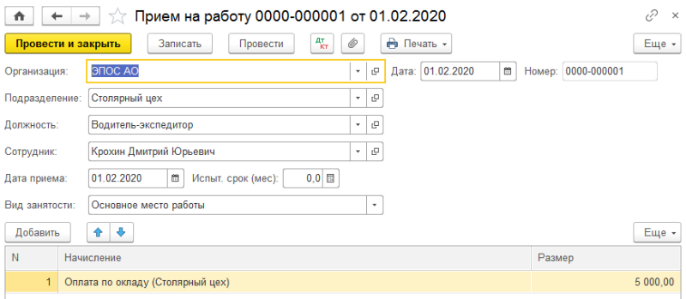

**Рис. 12-6**. Пример заполнения форма документа «Прием на работу»

Дозаполните личные данные, а также адрес, воспользовавшись информацией, представленной на рис. 12-7.

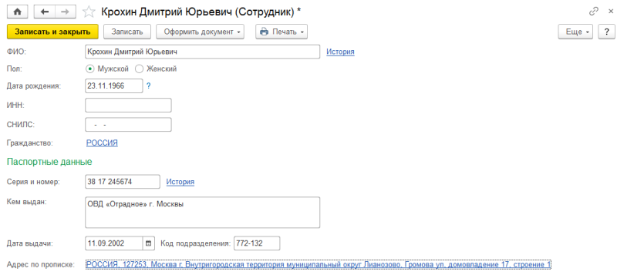

**Рис. 12-7**. Пример заполнения сведений о сотруднике

Затем перейдем к заполнению информации по НДФЛ. Воспользовавшись соответствующей гиперссылкой, заполним информацию по вычетам, на которые имеет право *Крохин Д.Ю.* (рис. 12-8).

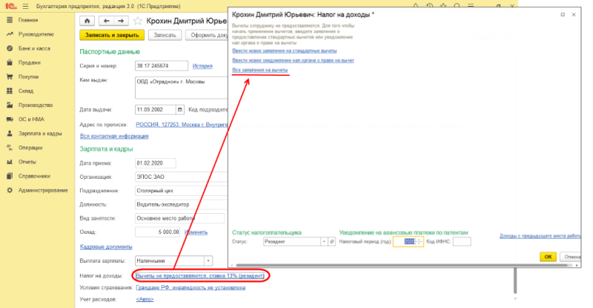

**Рис. 12-8**. Информация по НДФЛ (вычеты)

Сотрудник *Крохин Д.Ю.* имеет право на налоговые вычеты в связи с наличием у него троих несовершеннолетних детей, которые находятся на его иждивении.

Воспользуемся гиперссылкой *Все заявления на вычеты*, чтобы отразить эту информацию в системе. На экране откроется список заявлений на вычеты, который изначально пуст.

Через меню *Еще → Создать → Заявления на вычеты по НДФЛ* (либо щелчком по пиктограмме https://its.1c.ru/db/content/pubeconomicfacts/src/images/image58.png?_=1598285859 на панели инструментов, либо по команде **Создать** контекстного меню, либо нажатием на клавишу клавиатуры **<Insert>**) нужно открыть форму ввода нового заявления на вычеты по НДФЛ.

Эта форма будет уже частично заполнена информацией о сотруднике. В форме имеется табличная часть *Вычеты на детей*, в которой каждая строка предназначена для отражения права на один вычет (рис. 12-9).

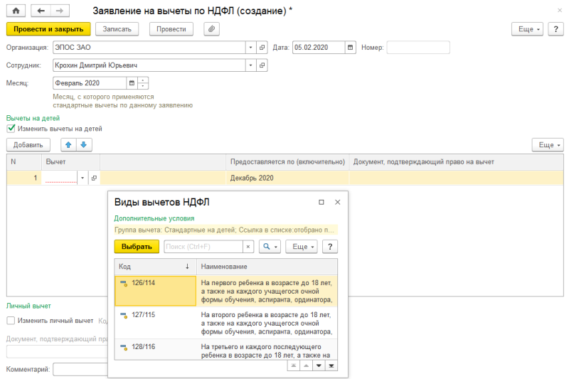

**Рис. 12-9.** Заполнение табличной части формы документа«Заявление на вычеты по НДФЛ»

Поскольку сотрудник имеет троих детей и имеет право на три вычета, введем в табличную часть документа три строки (каждая новая строка вводится нажатием кнопки https://its.1c.ru/db/content/pubeconomicfacts/src/images/image198.png?_=1598285859):

* в первой строке в графе *Вычет* из предопределенного списка выберем значение *На первого ребенка в возрасте до 18 лет…*;
* во второй строке в графе *Вычет* из предопределенного списка выберем значение *На второго ребенка в возрасте до 18* *лет…*;
* в третьей строке в графе *Вычет* из предопределенного списка выберем значение *На третьего и каждого последующего ребенка до 18* *лет*.

Ниже табличной части заполним расположенные там два поля:

* *статус* – *резидент* (путем выбора из списка предопределенных значений);
* *установлен с* – дату, начиная с которой действует установленный статус, *01.01.2020*.

Закончите заполнение формы нажатием кнопки **<Записать и закрыть>**.

Заполненная форма документа **Заявление на вычеты по НДФЛ** для сотрудника *Крохин Д.Ю.* показана на рис. 12-10.

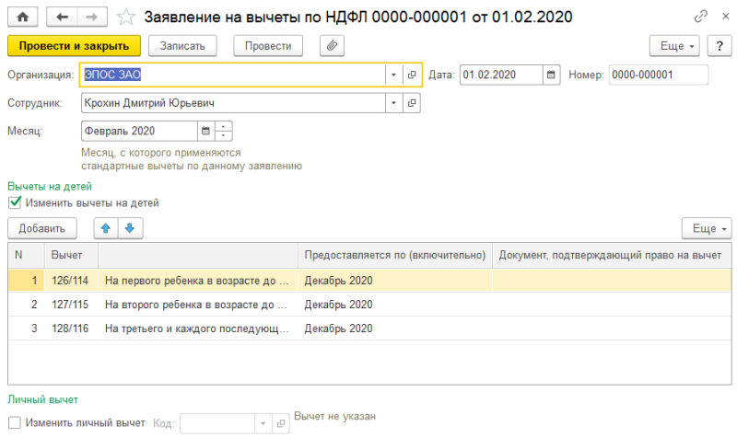

**Рис. 12-10**. Заполненная форма документа «Заявление на вычеты по НДФЛ»

После закрытия формы документа возвратимся в форму ввода сведений о сотруднике *Крохин Д.Ю.* В этой форме осталась пока еще незаполненной информация о способе отражения расходов по зарплате.

В поле *Учет расходов:* нажать на гиперссылку https://its.1c.ru/db/content/pubeconomicfacts/src/images/image303.png?_=1598285859 и заполнить следующие реквизиты, которые будут определять способ отражения в бухгалтерском учете зарплаты данного сотрудника (рис. 12-11):

* *Способ отражения* – *Зарплата столярного цеха (д-т 25)* (элемент справочника **Способ отражения зарплаты в бухгалтерском учете**);
* *История* – *февраль 2020.* В этом реквизите указывается период, начиная с которого действует указанный выше способ отражения зарплаты в бухгалтерском учете.

После того как все закладки формы **Сотрудники** будут заполнены, необходимо закончить заполнение формы нажатие кнопки https://its.1c.ru/db/content/pubeconomicfacts/src/images/image304.png?_=1598285859.

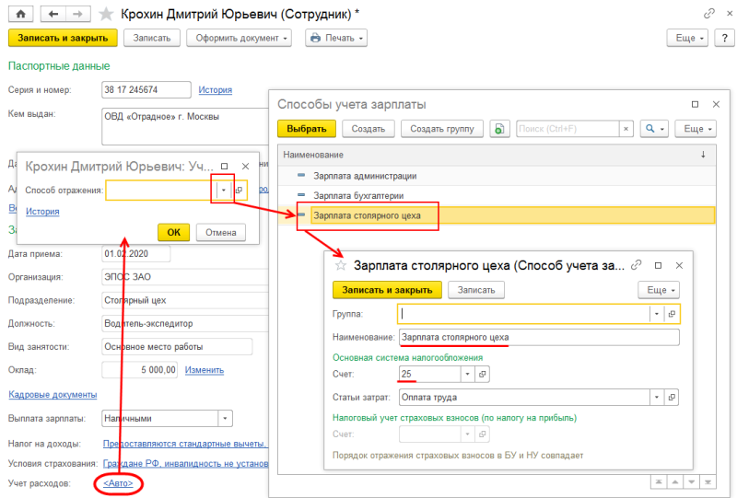

**Рис. 12-11**. Отражение особенностей учета расходов по зарплате

Закрыв форму ввода **Сотрудник (ФИО)**, мы опять окажемся в списке **Сотрудники**, куда можно вводить информацию о новом сотруднике организации.

По аналогии в этот список вводятся данные об остальных сотрудниках, принимаемых на работу в АО ЭПОС, в соответствии с *Информацией № 12-1*.

Заметим, что документ **Заявление на вычеты** доступен не только через гиперссылку в форме **Сотрудники** (закладка **НДФЛ**), но и через *Панель разделов → Сотрудники и зарплата → НДФЛ → Заявления на вычеты.* Через эту форму можно осуществить ввод заявлений на вычеты для любого сотрудника. Эта информация также будет отображаться и в форме сведений соответствующего сотрудника на закладке **НДФЛ**.

**Результат**

После завершения ввода всей информации список **Сотрудники** должен принять вид, представленный на рис. 12-12.

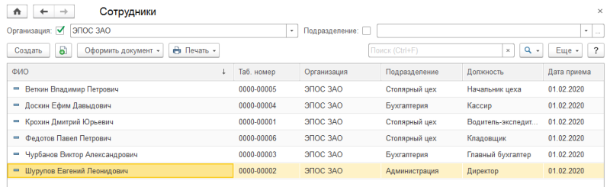

**Рис. 12-12**. Результат заполнения справочника «Сотрудники»

**ИНФОРМАЦИЯ № 12-2**

**Приказом директора АО ЭПОС Шурупова Е.Л. от 28.01.2020 с 1 февраля 2020 года в организацию на постоянную работу на должности рабочего приняты следующие физические лица:**

Таблица № 12-2

| **№** | **ФИО работника** | **Месячный оклад, руб.** | **Кол-воижди­венцев** | **Дата рождения** | **Номенклатурнаягруппа к счетуучета затрат** |
| --- | --- | --- | --- | --- | --- |
| 1 | Васильев Александр Григорьевич | 7 000,00 | нет | 12.02.1968 | Столы письменные |
| 2 | Изюмов Тимур Романович | 4 000,00 | 2 | 10.05.1955 | Столы письменные |
| 3 | Журавлев Леонид Васильевич | 6 000,00 | 3 | 11.01.1970 | Столы письменные |
| 4 | Червячков Григорий Григорьевич | 7 000,00 | нет | 22.02.1969 | Столы обеденные |
| 5 | Костылев Кай Федорович | 5 000,00 | 1 | 15.03.1960 | Столы обеденные |
| 6 | Парфенюк Иван Юрьевич | 6 000,00 | 2 | 14.08.1964 | Столы обеденные |
| 7 | Костоправов Николай Иванович | 6 000,00 | нет | 12.12.1980 | Столы кухонные |
| 8 | Грошев Ярослав Андреевич | 7 000,00 | нет | 19.07.1968 | Столы кухонные |
| 9 | Полеров Олег Осипович | 6 000,00 | 2 | 24.08.1962 | Столы кухонные |

*Задание № 12-6*

*1. Ввести в справочник «Должности» должность «Рабочий».*

*2. Ввести в справочник «Способы отражения зарплаты в бухгалтерском учете» способы учета расходов по оплате труда производственных рабочих.*

**Решение**

Выполните задание самостоятельно. В качестве образца рекомендуется использовать решения *Заданий № 12-1* и *№ 12-2*.

При заполнении справочника **Способы отражения зарплаты в бухгалтерском учете** необходимо создать три новых способа отражения расходов по заработной плате:

* зарплата рабочих столярного цеха по производству вида продукции *Столы* *кухонные*;
* зарплата рабочих столярного цеха по производству вида продукции *Столы обеденные*;
* зарплата рабочих столярного цеха по производству вида продукции *Столы* *письменные*.

В качестве счета бухгалтерского учета затрат для всех трех групп необходимо выбрать счет *Основное производство*, поскольку все эти способы учета предназначены для заработной платы рабочих, занятых в основном производстве.

При заполнении поля *Номенклатурные группы* необходимо выбрать один из видов номенклатуры, соответствующий виду продукции, для которого создается способ учета заработной платы:

* в первом случае – *Столы кухонные*;
* во втором – *Столы обеденные*;
* в третьем – *Столы письменные*.

В качестве *статьи затрат* всех способов учета следует выбрать *Оплата труда*.

**Результат**

При правильном выполнении задания способы отражения должны быть описаны так, как это показано на рис. 12-13.

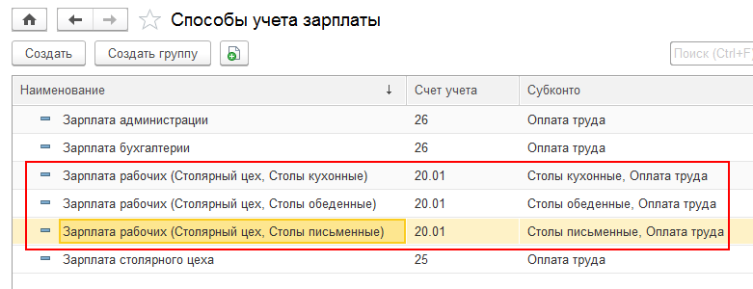

**Рис. 12-13**. Способы отражения расходов по оплате труда производственных рабочих

*Задание № 12-7*

*Ввести в список видов начислений организации («Начисления») три вида начислений для производственных рабочих:*

*– зарплата рабочих (Столярный цех, Столы кухонные);*

*– зарплата рабочих (Столярный цех, Столы обеденные);*

*– зарплата рабочих (Столярный цех, Столы письменные).*

**Решение**

Выполните задание самостоятельно. В качестве образца рекомендуется использовать решение *Задания № 12-4*.

**Результат**

При правильном выполнении задания в списке видов начислений **Начисления** должны быть добавлены позиции, показанные на рис. 12-14.

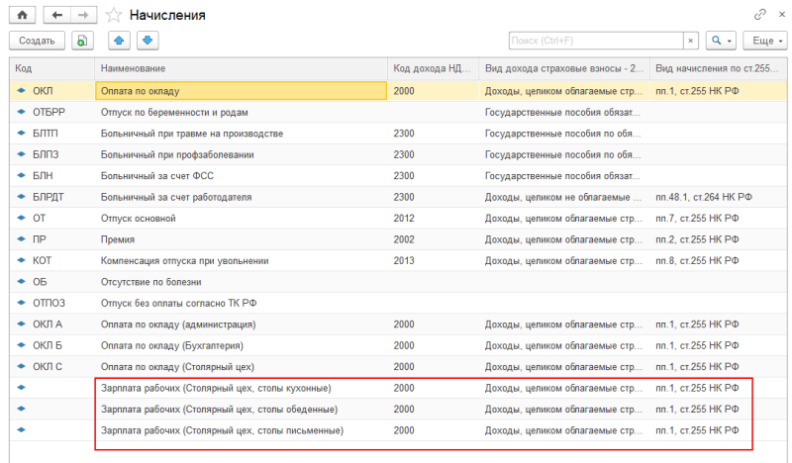

**Рис. 12-14**. Виды начислений производственных рабочих

*Задание № 12-8*

*Ввести в справочник «Сотрудники» сведения о производственных рабочих, принятых на работу в организацию АО ЭПОС согласно «Приказу № 2 от 27.01.2020».*

**Решение**

Выполните задание самостоятельно. В качестве образца рекомендуется использовать решение *Задания № 12-5*.

При заполнении справочника **Сотрудники** не забудьте отразить информацию, принципиально важную для последующего начисления заработной платы и НДФЛ:

* каждому работнику на закладке **Прочее** в реквизите *Способ отражения* указать способ отражения зарплаты в бухгалтерском учете, соответствующий тому виду продукции, в изготовлении которой участвует данный сотрудник;
* каждому работнику на закладке **НДФЛ** открыть форму ввода заявления на вычеты и заполнить ее в соответствии с количеством детей, имеющихся на иждивении у работника.

**Результат**

После заполнения справочника **Сотрудники** список сотрудников организации должен иметь вид, представленный на рис. 12-15.

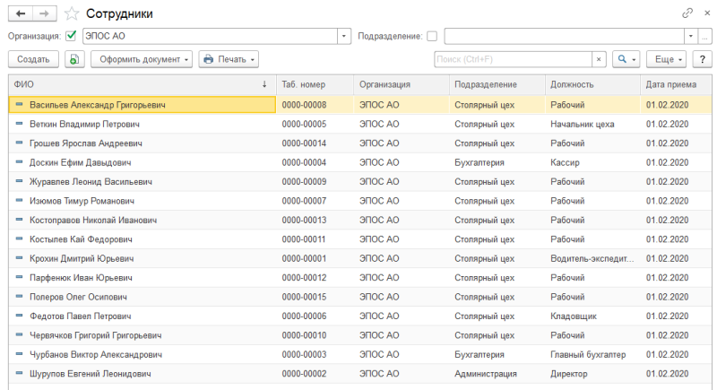

**Рис. 12-15**. Справочник сотрудники с учетом «Задания № 12-8»

#### Настройка расчета страховых взносов

База для исчисления страховых взносов на обязательное пенсионное, медицинское и социальное страхование определяется по каждому работнику, исходя из назначенного работнику начисления и возраста работника (для целей исчисления взносов на обязательное пенсионное страхование).

Обложение производится по тарифам, которые хранятся в информационной базе программы и, если нужно, актуализируются автоматически. Важно выбрать правильно категорию плательщика взносов, которая устанавливается в форме **Применяемые тарифы страховых взносов**. По умолчанию устанавливается значение *Основной тариф страховых взносов*.

*Задание № 12-9*

*Проверить, какая категория плательщика взносов установлена в форме «Применяемые тарифы страховых взносов», а также ставку взноса на обязательное социальное страхование от несчастных случаев на производстве и профессиональных заболеваний, которая для АО ЭПОС действует с начала текущего календарного года и составляет 0,2 %.*

**Решение**

Проверим, какая категория плательщика налогов и взносов установлена для организации АО ЭПОС. Для этого потребуется войти в *Панель разделов → Главное → Налоги и отчеты → Страховые взносы*.

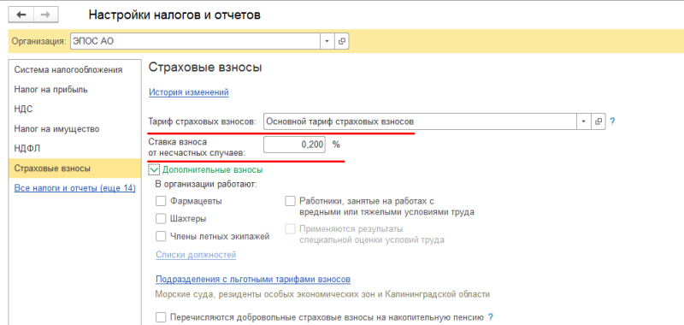

**Рис. 12-16**. Тарифы страховых взносов, установленные для организации АО ЭПОС

**Результат**

Убедимся, что для организации АО ЭПОС установлен вид тарифа – *Основной тариф страховых взносов* (рис. 12-16).

Расчет сумм страховых взносов и отражение их в бухгалтерском учете осуществляется программой при помощи документа **Начисление зарплаты**.

#### Начисление заработной платы

Для выполнения операций по начислению заработной платы, начислению НДФЛ и страховых взносов в программе **1С:Бухгалтерия** предназначен документ **Начисление зарплаты**.

**ИНФОРМАЦИЯ № 12-3**

**28.02.2020 произведено начисление заработной платы всем работникам подразделений «Администрация» и «Бухгалтерия» в размере месячного оклада, начислен НДФЛ и страховые взносы.**

*Задание № 12-10*

*Начислить заработную плату административным работникам АО ЭПОС (Чурбанов В.А., Доскин Е.Д. и Шурупов Е.Л.) за февраль 2020 года с использованием документа «Начисление зарплаты».*

**Решение**

* через *Панель разделов → Зарплата и кадры → Зарплата → Все начисления* открыть форму списка документов начислений;
* через меню *Еще → Создать → Начисление зарплаты* (либо щелчком по пиктограмме https://its.1c.ru/db/content/pubeconomicfacts/src/images/image58.png?_=1598285859 на панели инструментов, либо по команде **Создать** контекстного меню, либо нажатием на клавишу клавиатуры **<Insert>**) открыть форму ввода нового документа **Начисление зарплаты (создание)**.

В шапке формы документа:

* в реквизите *Дата* ввести дату составления документа – *29.02.2020*;
* в реквизите *Месяц* *начисления* ввести *февраль 2020*;
* в реквизите *Подразделение* ввести значение *Административные* (элемент справочника **Подразделения**);
* нажатием кнопки https://its.1c.ru/db/content/pubeconomicfacts/src/images/image175.png?_=1598285859 обеспечить автоматическое заполнение документа по плановым начислениям;
* в табличной части оставим только Доскина Е.Д., Чурбанова В.А. и Шурупова Е.Л. Остальных удалим из списка: *Еще → Удалить*.

В результате в табличной части формы **Начисление зарплаты** останутся три сотрудника, как представлено на рисунке 12-17.

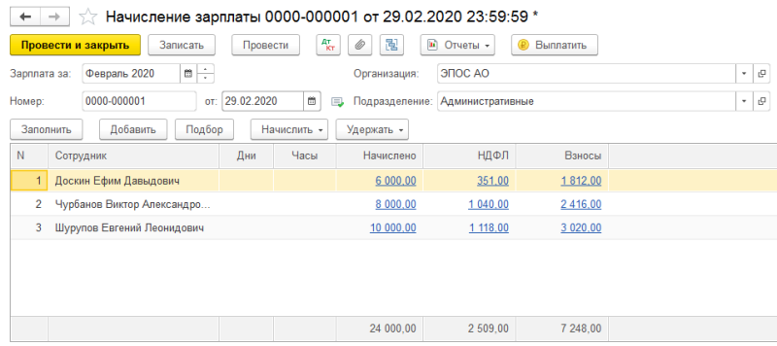

**Рис. 12-17**. Начисления работникам административных подразделений

В данном случае работниками в этом месяце были отработаны все дни. Для тех случаев, когда работником месяц отработан не полностью, в соответствующую строку необходимо внести исправления.

Закладка **Удержания** заполняется для тех работников, у которых имеются дополнительные (помимо НДФЛ) удержания из заработной платы – например, по исполнительным листам, профсоюзные взносы и др. Поскольку в нашем примере у работников нет дополнительных удержаний, эта закладка не заполняется.

Закроем и проведем документ по кнопке https://its.1c.ru/db/content/pubeconomicfacts/src/images/image160.png?_=1598285859.

**Результат**

В результате ввода и проведения документ сформирует движения в специальных регистрах подсистемы оплаты труда, а также бухгалтерские записи на счетах по начислению работникам вознаграждения за труд и удержанию из начисленных доходов налога на доходы физических лиц (рис. 12-18а).

Движения в других, вспомогательных, регистрах по оплате труда можно увидеть на закладках **Взаиморасчеты…**, **Зарплата к выдаче**, **Исчисленные страховые взносы** и др., доступ к которым имеется непосредственно в этой форме.

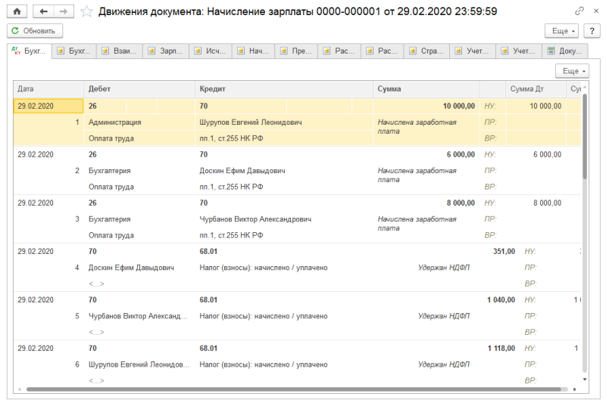

**Рис. 12-18а**. Бухгалтерские записи документа «Начисление зарплаты № 1 от 29.02.2020»

Первые три проводки отражают начисление заработной платы трем сотрудникам администрации, в соответствии с их должностными окладами.

За ними следуют три проводки по удержанию НДФЛ для этих же трех сотрудников. НДФЛ удерживается по ставке 13 % от суммы заработка за минусом вычетов, предоставляемых каждому конкретному работнику.

С 1 января 2020 года налоговый вычет для работника, если на его обеспечении находятся дети, за каждый месяц налогового периода составляет:

* 1 400 руб. – на первого ребенка;
* 1 400 руб. – на второго ребенка;
* 3 000 руб. – на третьего и каждого последующего ребенка.

Проверим правильность начисления НДФЛ для работника *Доскина Е.Д.*

При вводе сведений о сотруднике для данного работника были введены заявления на вычеты за двух детей, находящихся на его обеспечении. Кроме того, *Доскин Е.Д.* имеет право на личный вычет, поскольку является Героем Советского Союза. Следовательно, НДФЛ для него будет рассчитываться следующим образом:

**(6 000 – 1 400 – 1 400 – 500) х 13 % = 351 руб.**

Исходя из информации о налоговых вычетах *Шурупова Е.Л.*, можем проверить правильность произведенного для него расчета НДФЛ:

**(10 000 – 1 400) х 13 % = 1 118 руб.**

Как видим, программа правильно рассчитывает и отражает в учете сумму налога, что свидетельствует о правильном заполнении справочной информации о сотрудниках.

Продолжим рассмотрение проводок, сформированных документом **Начисление зарплаты** (рис. 12-18б).

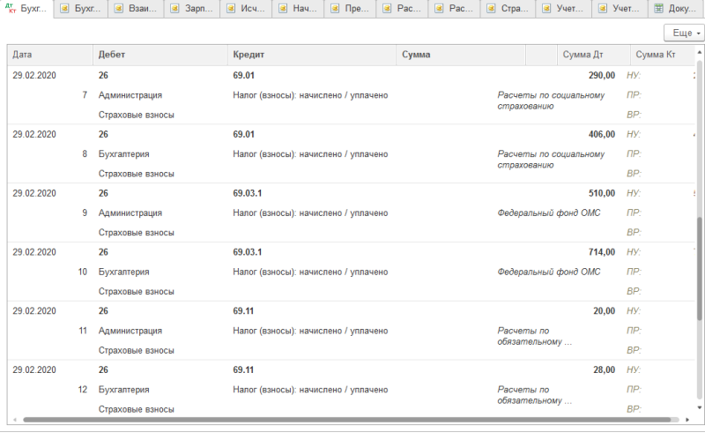

**Рис. 12-18б**. Бухгалтерские записи документа «Начисление зарплаты № 1 от 29.02.2020»

Далее следуют проводки, отражающие затраты на уплату страховых взносов, в Дебет счета *26 «Общехозяйственные расходы»* с Кредита различных субсчетов счета *69*.

Проверим правильность начисления взносов для подразделения *Бухгалтерия*.

Фонд оплаты труда для этого подразделения составил 14 000 руб. Отчисления в фонд социального страхования (ФСС) в 2020 г. составляют 2,9 % от ФОТ, следовательно, сумма отчислений в ФСС составляет 406 руб. Именно эту сумму мы видим в проводке по Кредиту счета *69.01* в Дебет счета *26* по объекту учета *Бухгалтерия*.

Аналогичным образом можно проверить и другие суммы проводок.

*Задание № 12-11*

*Начислить заработную плату работникам подразделения «Столярный цех» за февраль 2020 года с использованием документа «Начисление зарплаты».*

*Решение*

Выполните задание самостоятельно. В качестве образца рекомендуется использовать решение *Задания № 12-11*.

**Результат**

При правильном выполнении задания форма документа **Начисление зарплаты № 2 от 29.02.2020** должна иметь вид, представленный на рис. 12-19а.

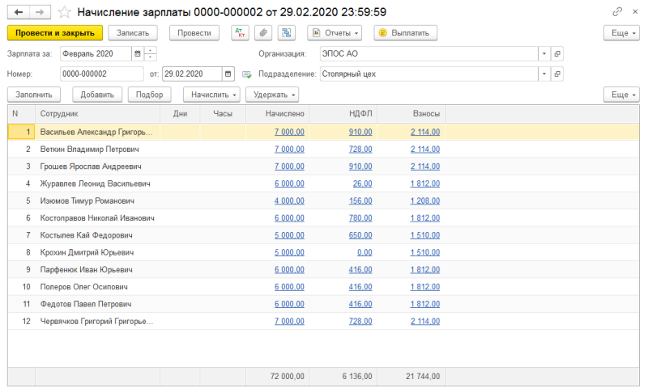

**Рис. 12-19а**. Начисления работникам производственных подразделений

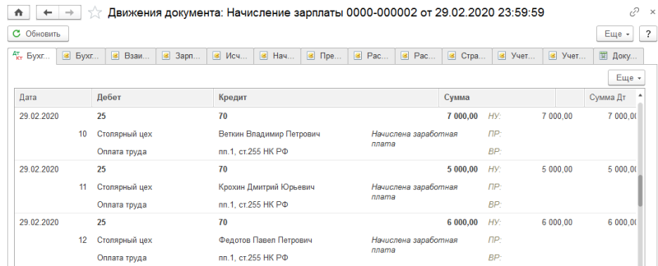

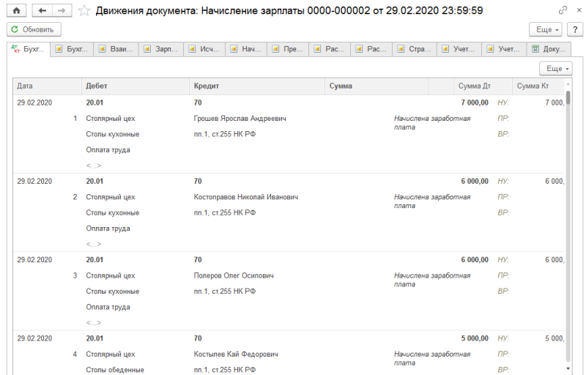

**Рис.12-19б**. Бухгалтерские записи по начислению заработной платы работникам производственных подразделений

При проведении документа **Начисление зарплаты от 29.02.2020** должны быть сформированы бухгалтерские записи, приведенные на рис. 12-19:

* по начислению заработной платы работникам производственных подразделений (рис. 12-19б);
* по начислению НДФЛ работникам производственных подразделений (рис. 12-19в);
* по начислению страховых взносов с фонда оплаты труда работников производственных подразделений (рис. 12-19г).

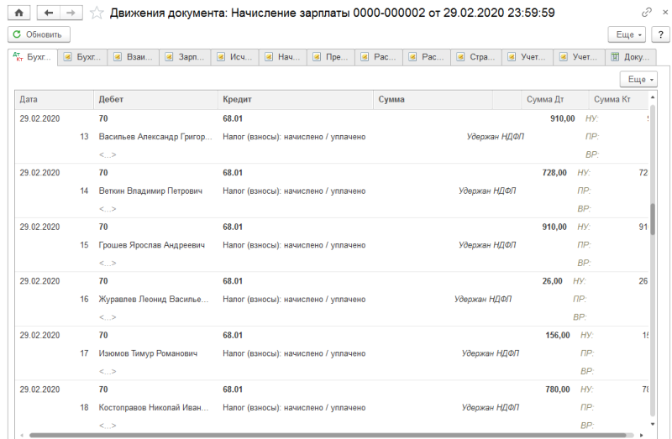

**Рис.12-19в.** Бухгалтерские записи по начислению НДФЛ работникам производственных подразделений

Заметим, что затраты на заработную плату на счете *25* группируются только по подразделениям, а на счете *20.01* – по подразделениям и видам продукции.

Если при выполнении задания окажется, что проводки по отдельным сотрудникам не сформированы, необходимо проверить правильность заполнение справочника **Сотрудники** на закладке **Прочие**, где задается способ отражения зарплаты данного сотрудника в бухгалтерском учете.

На рис. 12-19в показаны суммы и проводки по начислению НДФЛ. В случае расхождения полученного результата с рис. 12-9в необходимо проверить корректность ввода заявлений на стандартные вычеты сотрудникам.

Также следует заметить, что сотруднику *Крохину Д.Ю.* не начислен НДФЛ. Это связано с тем, что он имеет троих детей и предоставляемый ему вычет превышает сумму заработной платы 5 000 руб. Так что сотруднику *Крохину Д.Ю* НДФЛ не начислен совершенно обоснованно.

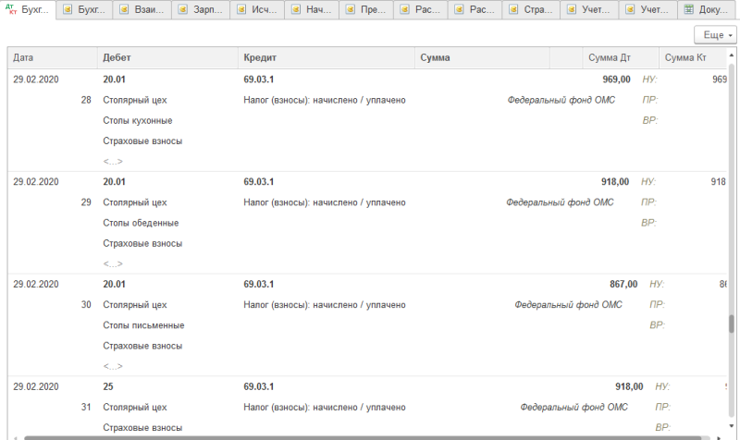

**Рис. 12-19г.** Бухгалтерские записи по начислению страховых взносов

Для некоторых работников (*Изюмов Тимур Романович*, *Костылев Кай Федорович*, *Крохин Дмитрий Юрьевич*, *Парфенюк Иван Юрьевич*, *Полеров Олег Осипович*) *накопительная часть* трудовой пенсии не начисляется. Обусловлено это тем, что для лиц 1966 года рождения и старше взносы на накопительную часть трудовой пенсии, в соответствии с действующим законодательством, не начисляются.

Подготовка документов на выплату заработной платы через кассу или перечислением на лицевой счет работника в программе **1С:Бухгалтерия** производится, соответственно, с помощью документов **Ведомость в кассу (***Панель разделов → Зарплата и кадры → Зарплата → Ведомости в кассу*) или **Ведомость в банк** (*Панель разделов → Зарплата и кадры → Зарплата → Ведомости в банк*).

*Задание № 12-12*

*Подготовить «Платежную ведомость» на выплату 2 марта 2020 года заработной платы работникам административных подразделений за февраль 2020 года через кассу организации.*

**Решение**

* через *Панель разделов → Зарплата и кадры → Ведомости в кассу* вывести список документов **Ведомости в кассу**;
* через меню *Еще → Создать* (либо щелчком по пиктограмме https://its.1c.ru/db/content/pubeconomicfacts/src/images/image58.png?_=1598285859 на панели инструментов, либо по команде **Создать** контекстного меню, либо нажатием на клавишу клавиатуры **<Insert>**) открыть форму ввода документа **Ведомость в кассу (создание)**.

В шапке формы документа необходимо:

* в реквизите *Дата* ввести дату *02.03.2020*;
* в реквизите *Месяц начисления* указать *февраль 2020*;
* в реквизите *Подразделение* указать *Административные* (выбором из справочника **Подразделения организаций**);
* в реквизите *Вид выплаты* оставить значение «по умолчанию» – *Зарплата*;
* в табличную часть добавить сотрудников, которые относятся к административным подразделениям.

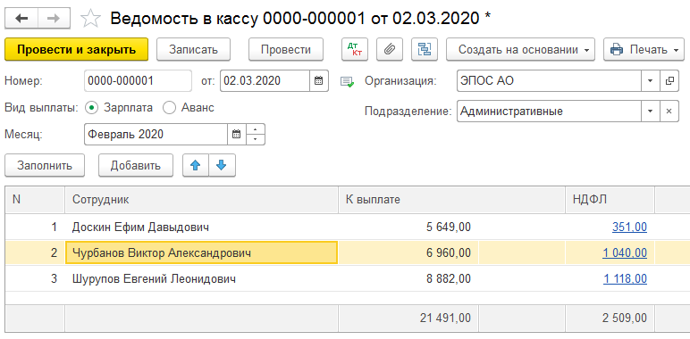

**Рис. 12-20**. Форма документа «Ведомость в кассу» после заполнения табличной части

В результате заполненный документ примет вид, представленный на рисунке 12-20. После этого можно зарегистрировать документ в информационной базе по кнопке https://its.1c.ru/db/content/pubeconomicfacts/src/images/image160.png?_=1598285859.

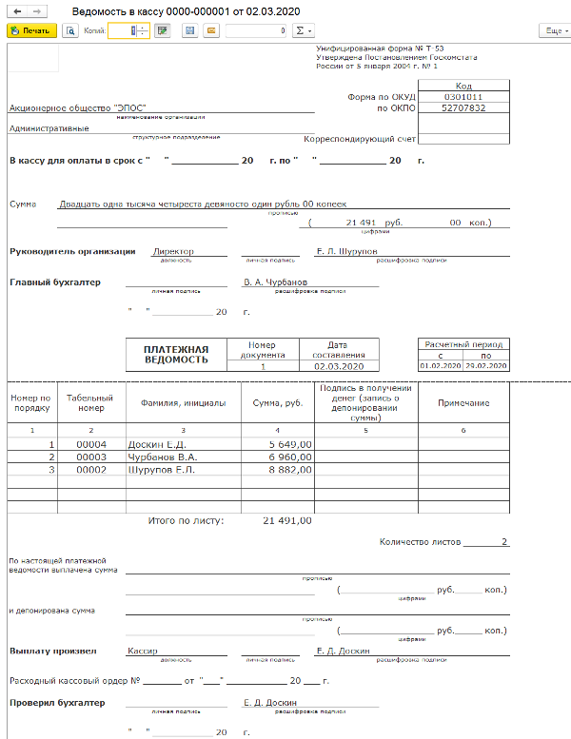

**Рис. 12-21**. Печатная форма документа «Ведомость в кассу (Т-53)»

В колонке *К выплате* будет показана сумма к выплате каждому работнику. Общая сумма к выплате по этой ведомости составляет 21 491,00 руб.

По кнопке https://its.1c.ru/db/content/pubeconomicfacts/src/images/image321.png?_=1598285859 имеется возможность сформировать различные печатные формы документов:

* *Расчетно-платежную ведомость* (форма № Т-49);
* *Платежную ведомость* (форма № Т-53).

Сформированная печатная форма документа *Платежная ведомость* представлена на рис. 12-21.

После завершения всех описанных действий закроем форму документа **Ведомость в кассу** по кнопке https://its.1c.ru/db/content/pubeconomicfacts/src/images/image160.png?_=1598285859.

*Задание № 12-13*

*Подготовить «Платежную ведомость» на выплату заработной платы через кассу организации работникам подразделения «Столярный цех» за февраль 2020 года.*

**Решение**

Выполните задание самостоятельно. В качестве образца рекомендуется использовать решение *Задания № 12-13*.

**Результат**

При правильном выполнении задания заполненная форма документа **Зарплата к выплате организаций № 2 от 02.03.2020** должна иметь вид, представленный на рис. 12-22.

Сумма к выплате должна составить 65 864,00 руб.

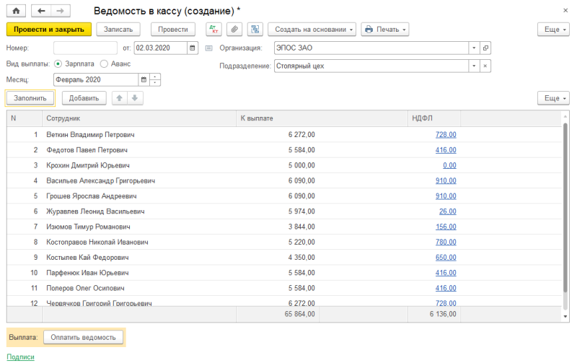

**Рис. 12-22**. Ведомость на выплату зарплаты через кассу работникам производственных подразделений

#### Выплата заработной платы по платежной ведомости

Для выплаты заработной платы через кассу организации нужно сначала получить в банке необходимую сумму наличных денежных средств.

Общую сумму начислений и суммы удержаний можно увидеть в сводном отчете о начислениях и удержаниях, который доступен через *Панель разделов → Зарплата и кадры → Зарплата → Отчеты по зарплате → Полный свод начислений, удержаний и выплат*.

После выполнения операций по начислению и удержанию заработной платы за февраль 2020 года **Полный свод начислений, удержаний и выплат** будет иметь вид, представленный на рис. 12-23.

Из данной ведомости видим, что:

* начисленная сумма заработной платы за февраль составляет 96 000,00 руб.;
* начисленный НДФЛ, подлежащий уплате в бюджет, – 8 645,00 руб.;
* сумма, подлежащая выплате работникам организации, – 87 375,00 руб.

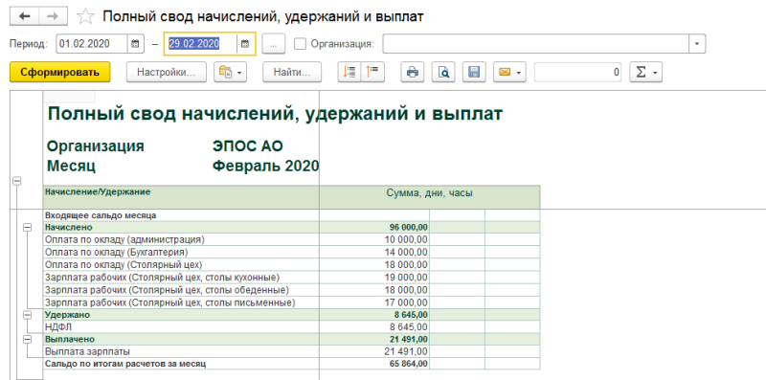

**Рис. 12-23**. Полный сводный отчет о начислениях, удержаниях и выплатах за февраль 2020 года

**ИНФОРМАЦИЯ № 12-4**

**03.03.2020 с расчетного счета АО ЭПОС в ПАО «Сбербанк» по чеку № 7501 сняты наличные в сумме 87 355,00 руб. для выплаты заработной платы за февраль работникам организации.**

**На полученные наличные денежные средства выписан «Приходный кассовый ордер № 6 от 03.03.2020».**

**Списание денежных средств с расчетного счета отражено в выписке банка:**

| **Выписка № 9 за 03.03.2020 Лицевой счет № 40201810500000100005 Клиент: Акционерное общество ЭПОС Операционист: 33 ДПВ: 22.02.2020 Входящий остаток пассив 1 250 950.00** | | | | | | |
| --- | --- | --- | --- | --- | --- | --- |
| **ВО** | **№ док.** | **Коррсчет** | **БИК** | **Счет** | **Дебет** | **Кредит** |
| 3 | 7501 |  |  | 40201810500000100005 | 87 355.00 |  |
| **Итого оборотов** | | | |  | **87 355.00** | 00.00 |
| **Исходящий остаток 1 163 595.00** ПАО «Сбербанк» | | | | | | |

*Задание № 12-14*

*Отразите в учете операцию поступления наличных денежных средств из банка по «Приходному кассовому ордеру № 6 от 03.03.2020» на сумму 87 355,00 руб.*

*Решение*

Операция получения наличных денежных средств в банке уже встречалась нам в ходе выполнения заданий *Практикума*. В связи с этим предлагается выполнить данное задание самостоятельно, ориентируясь на решение *Задания № 6-5*.

Для решения данного задания потребуется:

* по факту поступления в кассу наличных денежных средств (*Информация № 12-4*) выписать *Приходный кассовый ордер № 6 от 03.03.2020*;
* провести *Приходный кассовый ордер*;
* проверить сформированные проводки;
* проверить соответствие банковской выписки за 03.03.2020 информации о банковских выписках, формируемой программой.

**ИНФОРМАЦИЯ № 12-5**

**03.03.2020 кассир произвел выплату заработной платы сотрудникам Доскину Е.Д. и Шурупову Е.Л. по «Платежной ведомости № 1 от 02.03.2020» в сумме 14 531,00 руб.**

**Чурбанов В.А. заработную плату не получил, о чем в «Платежной ведомости» сделана соответствующая отметка.**

*Задание № 12-15*

*Отразить операцию по депонированию заработной платы Чурбанова В.А.*

*Решение*

Для депонирования заработной платы сотрудника необходимо выполнить следующие действия:

* через *Панель разделов → Зарплата и кадры → Зарплата → Депонирования* открыть список документов **Депонирования невыплаченной заработной платы**;
* через меню *Еще → Создать* (либо щелчком по пиктограмме https://its.1c.ru/db/content/pubeconomicfacts/src/images/image58.png?_=1598285859 на панели инструментов, либо по команде **Создать** контекстного меню, либо нажатием на клавишу клавиатуры **<Insert>**) открыть форму ввода документа **Депонирование невыплаченной заработной платы (создание)**;
* реквизит *Ведомость* заполнить путем выбора из списка **Ведомости на выплату зарплаты через кассу** – *Ведомость № 1 от 02.03.2020*;
* ввести новую строку в табличную часть документа кнопкой https://its.1c.ru/db/content/pubeconomicfacts/src/images/image198.png?_=1598285859, в графе *Сотрудник* выбрать значение *Чурбанов Виктор Александрович* (рис. 12-24, 12-25).

Сохранить изменения и закрыть форму кнопкой https://its.1c.ru/db/content/pubeconomicfacts/src/images/image160.png?_=1598285859.

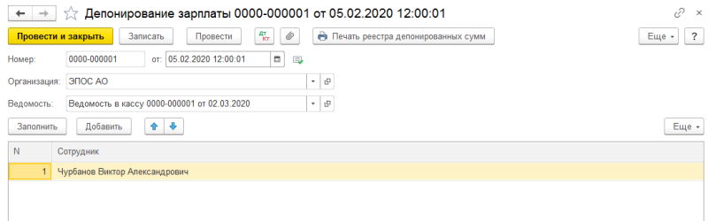

**Рис. 12-24**. Депонирование зарплаты сотрудников

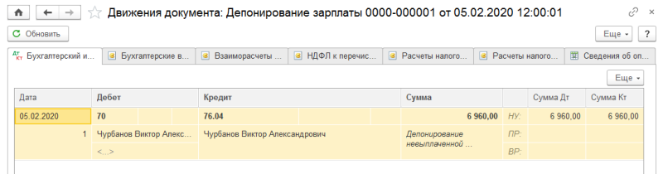

**Рис. 12-25**. Проводка по депонированию заработной платы сотрудника

**ИНФОРМАЦИЯ № 12-6**

**На выплаченную по «Ведомости № 1 от 02.03.2020» заработную плату выписан «Расходный кассовый ордер № 3 от 03.03.2020» на сумму 14 531,00 руб. Ведомость передана в бухгалтерию.**

*Задание № 12-16*

*Выписать «Расходный кассовый ордер № 3 от 03.03.2020» на выплаченную по «Ведомости № 1 от 02.03.2020» сумму. Отразить расход денежных средств в бухгалтерском учете.*

**Решение**

* в открытом списке **Ведомости в кассу** выделить курсором документ *Ведомость в кассу № 1 от* *02.03.2020*;
* на панели инструментов нажать кнопку https://its.1c.ru/db/content/pubeconomicfacts/src/images/image326.png?_=1598285859 и выбрать команду *Выдача наличных*.

Откроется форма нового документа **Выдача наличных** для отражения выплаты заработной платы, частично заполненная данными из документа-основания.

В форме документа нужно дополнительно указать:

* дата составления документа – *03.03.2020*;
* *Статья расходов* – *Выплата заработной платы* (элемент справочника **Статьи движения денежных средств**);
* в реквизите печатной формы *По документу* – *Платежная ведомость 1 от* *02.03.2020*;
* в реквизите печатной формы *Основание* – *Заработная плата за февраль* *2020*;
* в реквизите печатной формы *Приложение* – *Платежная ведомость № 1 от* *02.03.2020*.

В результате форма должна иметь вид, представленный на рис. 12-26.

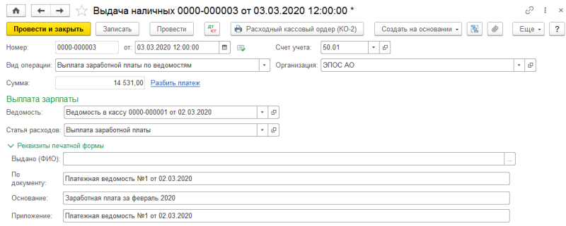

**Рис. 12-26**. Форма документа «Выдача наличных № 3» на выплату зарплаты по «Платежной ведомости № 1»

После этого провести документ и закрыть форму по кнопке **<Провести и закрыть>**.

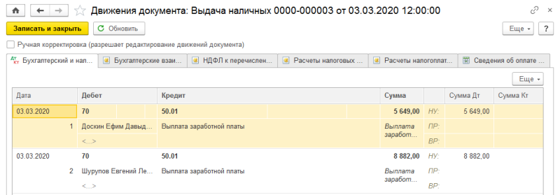

**Рис. 12-27**. Бухгалтерские записи по операции выплаты заработной платы

**Результат**

При проведении будут сформированы бухгалтерские записи на суммы, выданные по ведомости, по каждому работнику в отдельности (рис. 12-27).

*Задание № 12-17*

*03.03.2020 заработная плата по «Платежной ведомости № 2 от 02.03.2020» выплачена полностью.*

*Необходимо выписать «Расходный кассовый ордер № 4 от 03.03.2020» на сумму, выплаченную по «Ведомости № 2 от 02.03.2020».*

**Решение**

Выполните задание самостоятельно. В качестве образца рекомендуется использовать решение *Задания № 9-6*.

**Результат**

При правильном выполнении задания форма документа **Выдача наличных** должна иметь вид, представленный на рис. 12-28.

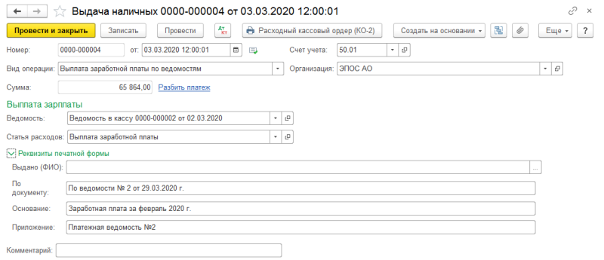

**Рис. 12-28**. Форма документа «Выдача наличных № 4» на выплату зарплаты по «Платежной ведомости № 2»

Проведение документа должно привести к формированию 12 проводок по выплате заработной платы каждому работнику, включенному в документ **Ведомость в кассу №2 от 02.03.2020** (рис. 12-29).

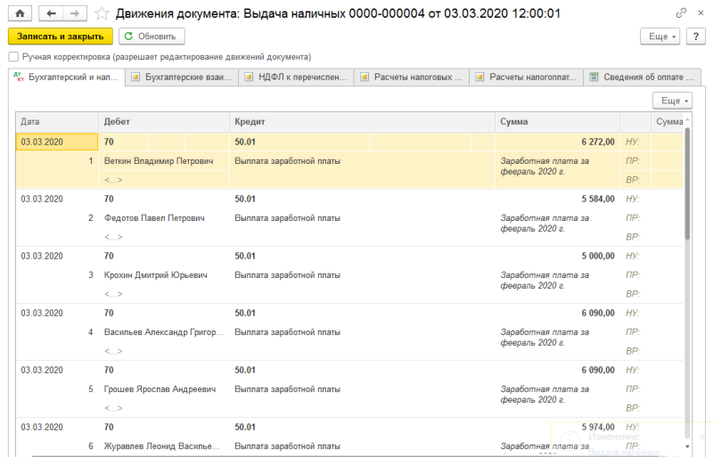

**Рис. 12-29**. Проводки документа «Выдача наличных № 4 от 03.03.2020» на выплату зарплаты за февраль 2020 по «Ведомости № 2 от 02.03.2020»

#### Составление расчетных листков

Для проверки расчетов по оплате труда каждому работнику ежемесячно выдается *Расчетный листок*. В нем содержится информация о произведенных работнику в текущем месяце начислениях, удержаниях и выплатах.

В программе **1С:Бухгалтерия** *расчетные листки* формируются с помощью специализированного отчета **Расчетный листок**, который доступен через *Панель разделов → Зарплата и кадры → Зарплата → Отчеты по зарплате → Расчетный листок.*

«По умолчанию» *Расчетные листки* формируются для всех работников организации сразу за указанный период. При необходимости в параметрах формирования отчета можно установить критерии отбора по организациям, по подразделениям и конкретным сотрудникам для включения в отчет данных, удовлетворяющих определенным условиям.

*Задание № 12-18*

*Сформировать «Расчетный листок» за февраль 2020 года для работника Шурупова Е.Л.*

**Решение**

* через *Панель разделов → Зарплата и кадры → Зарплата → Отчеты по зарплате → Расчетный листок* открыть форму отчета **Расчетный листок**;
* в панели отбора (правая боковая панель) установить условие отбора *Работник Равно Шурупов Евгений Леонидович* (элемент справочника **Сотрудники**).

В отчете (рис. 12-30) будет показано, что *Шурупову Е.Л.* в феврале начислено 10 000,00 руб., с начисленной суммы исчислено к удержанию 1 118,00 руб. налога на доходы физических лиц.

Задолженность перед работником на конец месяца составляет 8 882,00 руб. Именно эта сумма и была выплачена *Шурупову Е.Л.* 03.03.2020 (см. документ **Выдача наличных № 1 за 02.03.2020**).

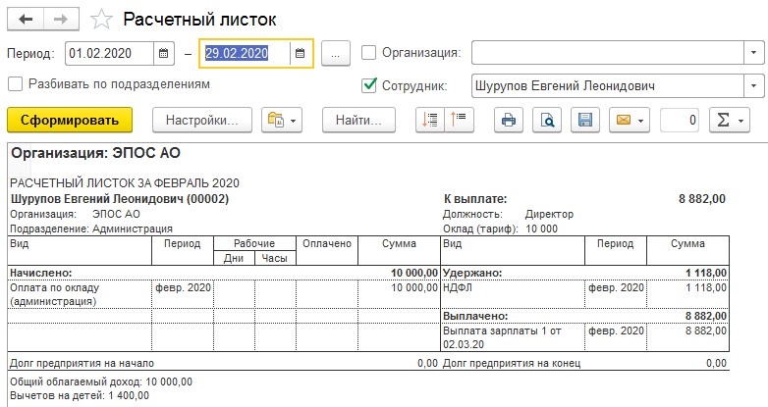

**Рис. 12-30**. «Расчетный листок» работника Шурупова Е.Л.